臺中市立中港高中109(8-12月)
專題探索與表達 研究社群研習 研習紀錄
執行單位 | 臺中市立中港高中
活動/研習名稱 | 專題研究社群研習 會議紀錄
活動/研習日期 | 109年09月25日 時間10：30 至 12：30
活動/研習地點 | 中港高中教務處會議室
活動/研習講師 | 白穗儀秘書
參與對象 | 出席人員：  白穗儀主任、邱淑芬老師、黃清輝組長、  洪碧穗老師、張文昭老師、陳慧敏老師、張朝閔老師、  吳崇瑋老師、劉致萍老師、謝孟純老師。
參與人數 | 10人
實  施  成  果 | 1.反思回饋上學期課程實施情況與發表會執行情況。  2.109專探講義內容討論  ◆核心主軸是否需更動其他素材？再次聚焦授課議題。  保持原有「食農教育」主軸，但為因應教育策略，將原有「八大面向」更換成「一核心、二主軸、四大面向」（如附件）  ◆講義選文是否更換?  因去年投入大量心血建構，且為使上課教師更加熟悉「食農」議題，故決議本年度不予更換，但授權給群長做小幅度修改！  3.授課內容更動討論  - 本學期學分數新增為2學分，實際授課與實做時間增加一倍。  - 18週課程如何重新審視？下次討論！  - 學習單內容與課程，如何加深加廣？下次討論！  - 108學年總成績似乎有些過高，是否重新審視評分規準與更動？下次討論！  - 因統整上學年有3位成績未達標準，「重補修規劃」決議：因人數不足，於下學年一併統一處理。  4.「你農我農」群長清輝老師經驗說明與分享
辦理活動照片
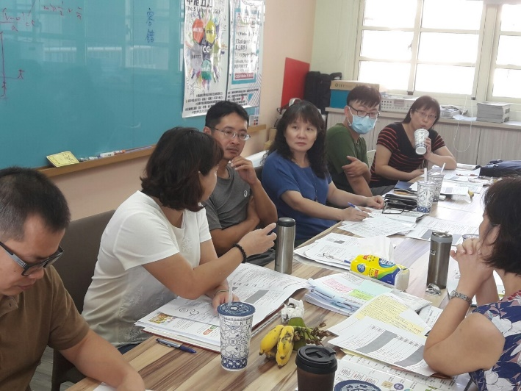 |  | 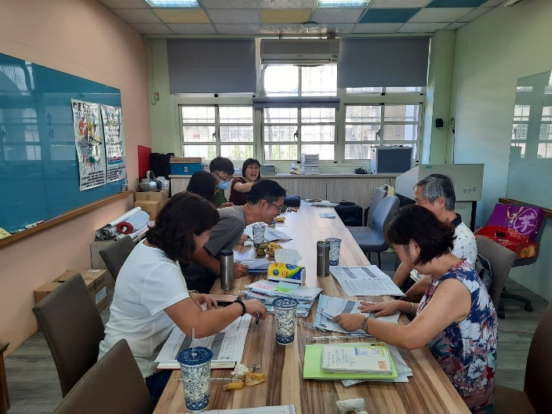
社群教師共同討論1 |  | 社群教師共同討論2
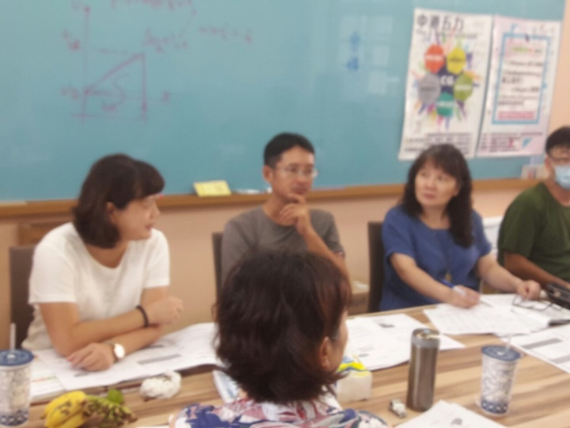 |  | 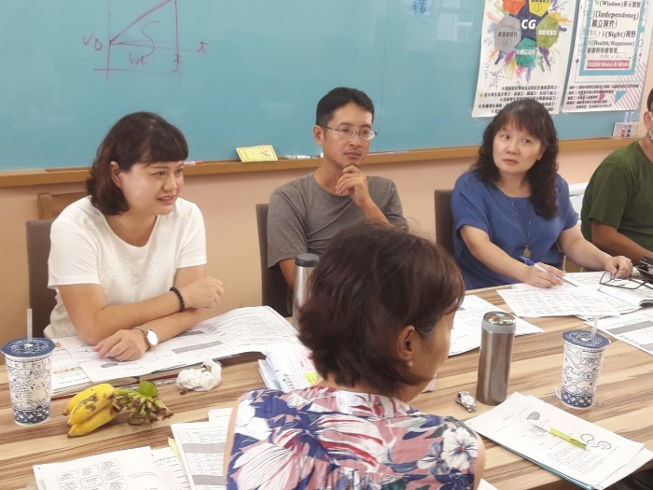
清輝老師分享食農教育課程 |  | 秘書帶領聚焦食農議題

